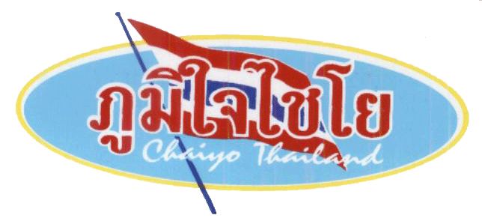
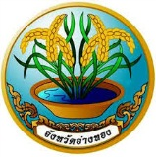
จังหวัดอ่างทอง ร่วมกับอำเภอไชโย ได้กำหนดจัดงาน “มหกรรมลิเก และศิลปวัฒนธรรม” ประจำปี พ.ศ. ๒๕๖๑ ระหว่างวันที่ ๒๙ มีนาคม - ๑ เมษายน ๒๕๖๑ (รวม ๔ คืน) ณ บริเวณวัดไชโยวรวิหาร อำเภอไชโย จังหวัดอ่างทอง โดยมีวัตถุประสงค์เพื่อเป็นการอนุรักษ์ศิลปวัฒนธรรมไทย เพื่อส่งเสริมกิจกรรมท่องเที่ยว เชิงศิลปวัฒนธรรมและภูมิปัญญาท้องถิ่น และเพื่อเป็นการกระตุ้นเศรษฐกิจและเพิ่มรายได้จากการท่องเที่ยวของจังหวัดอ่างทอง อีกทั้งเป็นการประชาสัมพันธ์ การท่องเที่ยวของจังหวัดอ่างทอง
สำหรับกิจกรรมภายในงานมีรายละเอียด ดังนี้

วันที่ ๒๙ มีนาคม ๒๕๖๑
เวลา ๑๙.๐๐ น. ชมการแสดงโขน จากวิทยาลัยนาฏศิลปอ่างทอง
วันที่ ๓๐ – ๓๑ มีนาคม ๒๕๖๑
เวลา ๒๐.๐๐ น. ชมการแสดงลิเกคณะ ดวงเก้า ลูกพ่อแก่
วันที่ ๑ เมษายน ๒๕๖๑
เวลา ๒๐.๐๐ น. ชมการแสดงลิเกคณะ มิตร-แป้ง มิตรชัย
(นางเอกประจำทีมงาน ไชยา มิตรชัย รุ่น ๒)
พร้อมทุกค่ำคืน พบกับ “ตลาดย้อนยุค” เลือกซื้อสินค้า OTOP สินค้าชุมชน และสินค้าอื่นๆ อีกมากมาย
อำเภอไชโย จึงขอเชิญชวนพี่น้องประชาชนทั้งในจังหวัดอ่างทอง และจังหวัดใกล้เคียงได้มาเที่ยวชมงาน “มหกรรมลิเก และศิลปวัฒนธรรม” ระหว่างวันที่ ๒๙ มีนาคม - ๑ เมษายน ๒๕๖๑ ณ บริเวณวัดไชโยวรวิหาร อำเภอไชโย จังหวัดอ่างทอง พร้อมทั้งมากราบขอพรไหว้พระมหาพุทธพิมพ์ และสมเด็จพระพุฒาจารย์โต ที่วัดไชโยวรวิหาร เพื่อเป็นสิริมงคลแก่ชีวิต และประสบความโชคดี ต่อไป

